USUARIO

* Pk - idusuario
* Nombrecompleto
* contrasena
* Correo
* Fk_ idrol
* Estado (activo/no activo)
* Fk idorganismo

ROL (Admin, Publicador ) – por ahora solo uno

* Idrol
* tiporol

LOGUSUARIO

* idlogusuario
* fk_idusuario
* fechaHoraLogUsuario
* fk_idevento
* fk_idarchivo

ARCHIVO

* Idarchivo
* Nombrearchivo
* FK_idusuario
* Content_archivo (.xlsx)
* Fk_organismo
* Fk_idnotificaciones

EVENTO- (Revisado / en proceso / publicado)

* Idevento
* Nombreevento-estado
* Fk_idusuarioevento
* FechaHoraEvento

NOTIFICACIONES

* Idnotificaciones
* Fk_idorganismo
* Cedula/identificación
* Nombrecompleto
* numeroRadicado
* fechaPublicacion
* fechaDesfijacion
* dataAnexo (JSON-del archivo Excel con la información de la publicación)

TIPO_NOTIFICACIONES

* Idtiponotificacion
* NombreTipoNotificacion

ORGANISMO

* Idorganismo
* Depe_codi
* Depe_nomb
* FK_idusuarioorganismo
* FK_idarchivo
* areaTrabajo (/patch)
* areaPublicacion (/patch)

NOTIFICACIONES POR AVISO HACIENDA

* idnotificaciones_hacienda
* Fecha acto
* acto_administrativo(url)
* año
* Mes Periodo
* Año Periodo
* Tipo Acto
* Contribuyente
* Tipo Impuesto

TIPO DE IMPUESTO

* ID_TP_IMP
* TXT_TP_IMP

—---

CREATE DATABASE IF NOT EXISTS sistema_notificaciones;

USE sistema_notificaciones;

-- Tabla de roles (Admin, Publicador)

CREATE TABLE ROL (

idrol INT PRIMARY KEY AUTO_INCREMENT,

tiporol ENUM('Admin', 'Publicador') NOT NULL

);

-- Tabla de organismos (Instituciones que publican notificaciones)

CREATE TABLE ORGANISMO (

idorganismo INT PRIMARY KEY AUTO_INCREMENT,

depe_codi VARCHAR(50) NOT NULL,

depe_nomb VARCHAR(255) NOT NULL,

areaTrabajo VARCHAR(255) NOT NULL, -- Ruta de trabajo

areaPublicacion VARCHAR(255) NOT NULL -- Ruta de publicación

);

-- Tabla de usuarios

CREATE TABLE USUARIO (

idusuario INT PRIMARY KEY AUTO_INCREMENT,

nombrecompleto VARCHAR(255) NOT NULL,

contrasena VARCHAR(255) NOT NULL,

correo VARCHAR(255) UNIQUE NOT NULL,

fk_idrol INT NOT NULL,

fk_idorganismo INT NOT NULL,

estado ENUM('Activo', 'Inactivo') DEFAULT 'Activo',

FOREIGN KEY (fk_idrol) REFERENCES ROL(idrol),

FOREIGN KEY (fk_idorganismo) REFERENCES ORGANISMO(idorganismo)

);

-- Tabla de eventos (Estados de revisión y publicación)

CREATE TABLE EVENTO (

idevento INT PRIMARY KEY AUTO_INCREMENT,

nombreevento ENUM('Revisado', 'En proceso', 'Publicado') NOT NULL,

fk_idusuarioevento INT NOT NULL,

fechaHoraEvento DATETIME DEFAULT CURRENT_TIMESTAMP,

FOREIGN KEY (fk_idusuarioevento) REFERENCES USUARIO(idusuario)

);

-- Tabla de archivos (Solo almacena Excel, los PDFs se validan en tiempo real)

CREATE TABLE ARCHIVO (

idarchivo INT PRIMARY KEY AUTO_INCREMENT,

nombrearchivo VARCHAR(255) NOT NULL,

fk_idusuario INT NOT NULL,

tipo_archivo ENUM('Excel') NOT NULL,

ruta_carpeta TEXT NOT NULL,

fk_idorganismo INT NOT NULL,

estado ENUM('Pendiente', 'Revisado', 'Publicado') DEFAULT 'Pendiente',

FOREIGN KEY (fk_idusuario) REFERENCES USUARIO(idusuario),

FOREIGN KEY (fk_idorganismo) REFERENCES ORGANISMO(idorganismo)

);

-- Tabla de logs (Seguimiento de actividades)

CREATE TABLE LOGUSUARIO (

idlogusuario INT PRIMARY KEY AUTO_INCREMENT,

fk_idusuario INT NOT NULL,

fechaHoraLogUsuario DATETIME DEFAULT CURRENT_TIMESTAMP,

fk_idevento INT NOT NULL,

fk_idarchivo INT NULL,

FOREIGN KEY (fk_idusuario) REFERENCES USUARIO(idusuario),

FOREIGN KEY (fk_idevento) REFERENCES EVENTO(idevento),

FOREIGN KEY (fk_idarchivo) REFERENCES ARCHIVO(idarchivo)

);

-- Tabla de tipos de notificaciones

CREATE TABLE TIPO_NOTIFICACIONES (

idtiponotificacion INT PRIMARY KEY AUTO_INCREMENT,

nombreTipoNotificacion VARCHAR(100) NOT NULL

);

-- Tabla de notificaciones

-- notificaciones_organismos.notificaciones_por_aviso definition

CREATE TABLE `notificaciones_por_aviso` (

`idnotificaciones` int NOT NULL AUTO_INCREMENT,

`fk_idorganismo` int NOT NULL,

`fk_idarchivo_excel` int NOT NULL,

`fk_idtiponotificacion` int NOT NULL,

`tipo_notificacion` enum('Excel','Excel+PDF') COLLATE utf8mb4_spanish_ci NOT NULL,

`numeroRadicado` varchar(50) COLLATE utf8mb4_spanish_ci NOT NULL,

`fechaPublicacion` datetime NOT NULL,

`fechaDesfijacion` datetime NOT NULL,

`dataAnexo` json DEFAULT NULL,

`ruta_archivos` text COLLATE utf8mb4_spanish_ci,

`cedula` varchar(100) COLLATE utf8mb4_spanish_ci DEFAULT NULL,

`nombre` varchar(100) COLLATE utf8mb4_spanish_ci DEFAULT NULL,

PRIMARY KEY (`idnotificaciones`),

KEY `fk_idorganismo` (`fk_idorganismo`),

KEY `fk_idarchivo_excel` (`fk_idarchivo_excel`),

KEY `fk_idtiponotificacion` (`fk_idtiponotificacion`),

CONSTRAINT `notificaciones_por_aviso_ibfk_1` FOREIGN KEY (`fk_idorganismo`) REFERENCES `organismo` (`idorganismo`),

CONSTRAINT `notificaciones_por_aviso_ibfk_2` FOREIGN KEY (`fk_idarchivo_excel`) REFERENCES `archivo` (`idarchivo`),

CONSTRAINT `notificaciones_por_aviso_ibfk_3` FOREIGN KEY (`fk_idtiponotificacion`) REFERENCES `tipo_notificaciones` (`idtiponotificacion`)

) ENGINE=InnoDB DEFAULT CHARSET=utf8mb4 COLLATE=utf8mb4_spanish_ci;

–Tabla de impuesto

CREATE TABLE tipo_impuesto (

id_tp_imp INT AUTO_INCREMENT PRIMARY KEY,

txt_tp_imp VARCHAR(100) NOT NULL UNIQUE -- Descripción del tipo de impuesto (Ej: IVA, Renta, Predial)

);

—CREA NOTIFIACIONES_HACIENDA

CREATE TABLE `notificaciones_avisos_hacienda` (

`id_notificacion_hacienda` INT NOT NULL AUTO_INCREMENT,

`fk_idorganismo_hacienda` INT NOT NULL,

`fk_idusuario_hacienda` INT NOT NULL,

`fk_idtp_imp` INT NOT NULL,

`fecha_acto` DATE NOT NULL,

`acto_administrativo` VARCHAR(255) NOT NULL,

`anio` INT NOT NULL,

`mes_periodo` INT NOT NULL,

`anio_periodo` INT NOT NULL,

`tipo_acto` VARCHAR(100) NOT NULL,

`cedula` VARCHAR(20) NOT NULL,

`ruta_archivos` TEXT,

PRIMARY KEY (`id_notificacion_hacienda`)

) ENGINE=InnoDB DEFAULT CHARSET=utf8mb4 COLLATE=utf8mb4_spanish_ci;

APARTE

—--

ALTER TABLE `notificaciones_avisos_hacienda`

ADD CONSTRAINT `fk_hacienda_impuesto` FOREIGN KEY (`fk_idtp_imp`)

REFERENCES `tipo_impuesto`(`id_tp_imp`) ON DELETE CASCADE;

—---------

ALTER TABLE `notificaciones_avisos_hacienda`

ADD CONSTRAINT `fk_hacienda_usuario` FOREIGN KEY (`fk_idusuario_hacienda`)

REFERENCES `usuario`(`idusuario`) ON DELETE CASCADE;

—------------

ALTER TABLE `notificaciones_avisos_hacienda`

ADD CONSTRAINT `fk_hacienda_organismo` FOREIGN KEY (`fk_idorganismo_hacienda`)

REFERENCES `organismo`(`idorganismo`) ON DELETE CASCADE;

–

cambios

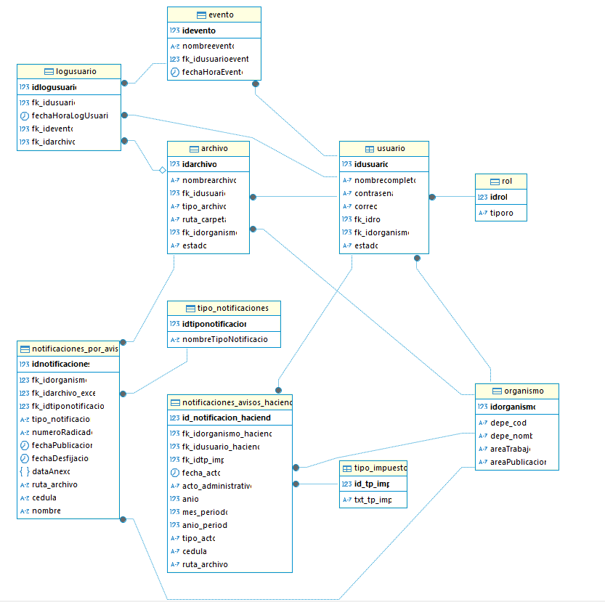

DOCUMENTO DE TODAS LAS BASES DE DATOS: <https://docs.google.com/spreadsheets/d/1Wm0_eSJe8rt2A0w9Fd5vMBkE3cXmg6MV/edit?usp=sharing&ouid=105770356422037827765&rtpof=true&sd=true>

